

中兴软创ZSmart Front前台
专题文档之一
——（zmq name srv）



资料版本： V1。0
日 期： 2016年03月
密 级： □公开资料 ☑内部资料 □保密资料 □机密资料
状 态： □初稿 □讨论稿 □发布

文档控制记录

修改记录
日期 | 作者 | 版本 | 修改记录
2016-03-15 | 王军 | 1.0 | 整理

审阅
姓名 | 时间 | 职位

目录
Namesrv 启动命令 4
Namesrv 配置项 4
Name Srv 注册中心数据结构 5

ZMQ NAME SRV

Namesrv 启动命令
usage: namesrv [-c <arg>] [-h] [-n <arg>] [-p] [-port <arg>]
-c,--configFile <arg> Name server config properties file
-h,--help Print help
-n,--namesrvAddr <arg> Name Server Address list ,eg:10.45.0.1:9876;10.45.0.2:9876
-p,--printConfigItem Print all config item
-port,--listenPort <arg> Name Server listen Port

Namesrv 配置项
参数名 | 默认值 | 说明
zmq.home.dir |  | Zmq home 目录
ZMQ_HOME |  | Zmq home 目录
kvConfigPath | ${user.home}\namesrv\kvConfig.json | 通用的KV配置持久化地址
listenPort | 9876 | Name Srv 监听端口
serverWorkThreads | 8 | Name Srv 工作线程数
serverCallbackExecutorThreads | 4 | Name Srv 处理异请响应线程数
serverSelectorThreads | 3 | Name Srv事件分发线程数
serverOnewaySemaphoreValue | 256 | 信号量 OneWay 情况会使用 防止地本netty缓存请求过多
serverAsyncSemaphoreValue | 64 | 信号量 异步情况会使用 防止本地Netty缓存请求过多
serverChannelMaxIdleTimeSeconds | 120 | 通程最长空闲时长(秒)
serverSocketSndBufSize | com.zmq.remoting.socket.sndbuf.size 65535 | Sockev 发送数据缓冲区大小
serverSocketRcvBufSize | com.zmq.remoting.socket.rcv.buf.size 65535 | Sockev 接收数据缓冲区大小
serverPooledByteBufAllocatorEnable

Name Srv 注册中心数据结构
brokerAddrTable
<String /* brokerName */, BrokerData>
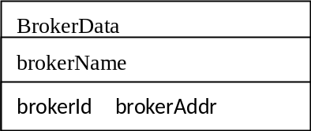
topicQueueTable
<String /* topic*/, List<QueueData>>
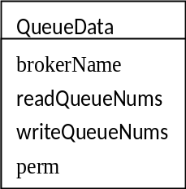
filterServerTable
/* broderAddr */, List<String> /* Filter Server */

Filter Server
Filter Server

